Hallo, Sonnenschein:
PICKERD eröffnet die Sommerbacksaison
Bunt, kreativ und unglaublich lecker geht es zu, wenn große und kleine Backfans ihre Ideen für die warme Jahreszeit umsetzen. Kleine Cupcakes, saftige Obstgebäcke, üppige Torten – im Sommer wird was ausprobiert! Mit den geschmacksintensiven und vor allem farbenfrohen Neuheiten aus dem Hause PICKERD gelingt es ganz leicht. Die Glasur Eierlikör-Geschmack schmeckt nicht nur zum Osterfest. Neue, knallige Lieblingsstreusel und Glasuren in leuchtenden Farben bringen die sommerlichen Kreationen zum Strahlen. Das neue 3er-Set Dino-Welt begeistert nicht nur kleine Urzeit-Forscher, während mit den niedlichen Mini-ABC Keksen zuckersüße Botschaften entstehen. Aromatisch-lecker verfeinert das neue Zimt-Mandel-Krokant alle süßen Ideen. Und hocharomatische, gehackte Mango ist der natürlich-leckere Sommergenuss zum Toppen und Dekorieren.
Ob zu Ostern, zum Gartenfest, zur Hochzeit oder einfach für einen sonnigen Nachmittag im Garten: Hier gehören frisch gebackene Leckereien auf den Teller. Und zwar passend zur Saison! Von schnell und einfach bis eindrucksvolle Meisterklasse, probieren sich Hobbybäcker gern aus. Perfekt zu leichten Teigen und frischen Früchten passen die PICKERD Sommerinnovationen zum Verzieren und Dekorieren, die mit reichlich Farbe und Geschmack punkten.
Das bringt den Sommer auf den Kuchenteller!
Bunter, luftiger, leckerer – mit den PICKERD Neuheiten beginnt ein kunterbunter Backsommer. Denn die farbenfrohen Glasuren im Beutel, zwei neue Lieblingsstreusel-Mixe, ABC-Kekse im Miniatur-Format, eine feine Glasur mit Eierlikör-Geschmack sowie gefriergetrocknete Mangostückchen ohne Zuckerzusatz* sind die perfekten Zutaten für kreativen Genuss!
- Brillant in der Farbe, natürlicher denn je: Mit den bunten PICKERD Kuchenglasuren erhalten Gebäcke aller Art ganz einfach ihren farbenfrohen Überzug. Jetzt erhältlich in Blau, Grün, Rosa, Rot, Türkis und Schwarz – und dank praktischem, wiederverschließbarem Beutel wie immer perfekt in der Handhabung (UVP 2,09 € je 125-g-Beutel).
- Endlich neue PICKERD #Lieblingsstreusel! Glitzernd-glänzend und super außergewöhnlich sorgen der rote Streusel-Mix „Love is in the air“ und die fröhlich-bunte „Hello Sunshine“ Edition für noch mehr spektakuläre Dekorvielfalt zum attraktiven Preis (UVP 3,19 € je 110-g-Streubecher).
- Perfekt für kleine Entdecker: Mit dem 3er-Set Spannende Dino-Welt entstehen jetzt farbenfrohe Gebäckwelten zum Dauerbrenner-Thema Saurier. Dinos in Gelb und Blau, grüne Farnblätter und der passende Zuckerperlen-Mix – so gelingen tolle Torten, Cupcakes, Cake Pops und Co im trendy Urzeit-Look (UVP 3,99 € je 79-g-Set).
- Kleine Botschaften an die Liebsten versüßen jetzt Gebäcke, Desserts und Bowls – und zwar aus köstlichen Miniatur-Butterkeksen! Die neuen PICKERD Mini-ABC Kekse enthalten alle Buchstaben des Alphabets sowie zwei Sonderzeichen. Zu viel der Worte? Auch zum Wegknuspern sind sie einfach perfekt (UVP 2,19 € je 55-g-Streubecher)!
- Einzigartig lecker ist die PICKERD Glasur Eierlikör-Geschmack. Die feine Glasur schmeckt unverkennbar nach cremigem Eierlikör, ist aber garantiert alkoholfrei. Kurz erwärmt, verfeinert die neue Glasur Eierlikör-Geschmack alle Kuchen, Gebäcke und Dessertkreationen (UVP 1,69 € je 100-g-Becher).
- Mit reichlich Crunch und ganz viel Geschmack passt das neue PICKERD Zimt-Mandel-Krokant nicht nur perfekt zu allerlei Gebäcken – auch süßen Snacks wie Müsli, Joghurt, Bowls, Shakes oder auch Eis und Desserts verleiht es das besondere Extra. Die veganen Knuspermandeln sind dabei besonders crunchy im Biss und herrlich zimtig im Geschmack (UVP 1,69 € je 40-g-Beutel).
- Natürlich süß, natürlich lecker! Das PICKERD Dekor Natur Sortiment passt perfekt zu sommerlich-leichten Gebäcken, leckeren Shakes und trendigen Bowls. Jetzt neu: Das gefriergetrocknete und schonend verpackte, hocharomatische Dekor Natur Mango gehackt liefert 100 % natürlichen Frucht-Geschmack ganz ohne Zuckerzusatz* (UVP 2,79 € je 15-g-Beutel).
* enthalten von Natur aus Zucker

Alle Glasuren und Lieblingsstreusel sind bereits erhältlich, das 3er-Set Dino-Welt, die Mini-ABC-Kekse, Zimt-Mandel-Krokant und Dekor Natur Mango gehackt sind ab Mai/Juni verfügbar – überall im Handel oder im Webshop auf www.PICKERD.de

Mit PICKERD serviert: sommerlicher Trendgenuss
Inspiration ist alles! PICKERD begeistert nicht nur mit einer innovativen Produktwelt, sondern auch mit immer neuen, gelingsicheren Rezeptideen. Trendiges, Kindgerechtes, Veganes, Festliches … Auf www.PICKERD.de und vor allem den Social-Media-Kanälen bei Instagram und Facebook können Backbegeisterte einfach so viel Neues entdecken. Natürlich auch, wie die farbenfrohen Neuheiten jetzt für den perfekten Sommergenuss trendgerecht zum Einsatz kommen!
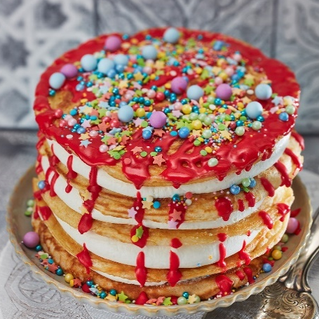 | 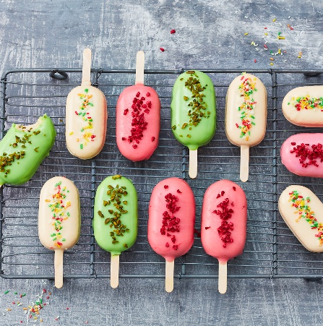 | 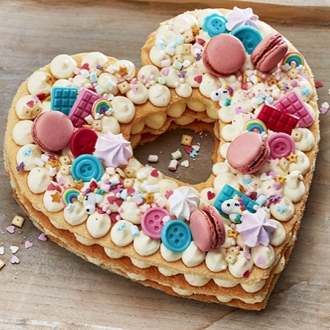
Confetti Pancake Cake | Eis am Stiel | Heart Cake
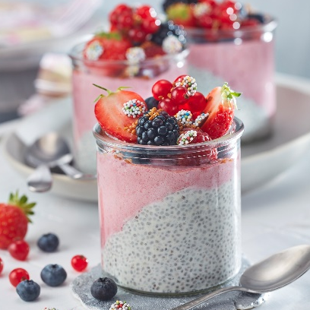 | 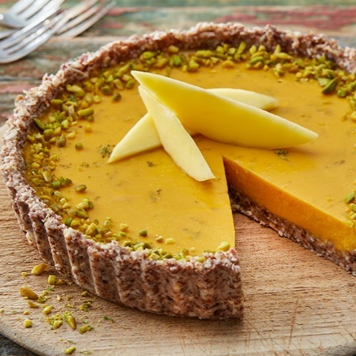 | 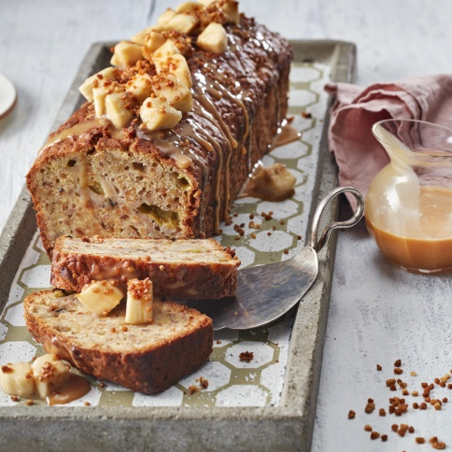
Chia-Joghurt-Pudding | Mango-Kokos-Tarte | Salted Caramel Banana Bread

Über H. PICKERD GmbH & Co. KG
PICKERD – das ist Tradition und Innovation mit der Maxime: beste Qualität aus besten Zutaten. Seit über sieben Jahrzehnten steht der Name PICKERD für hochwertige und innovative Back- und Dekorationsartikel, mit denen ein Großteil des Lebensmitteleinzelhandels in Deutschland beliefert wird.

